Jueves
08
de diciembre

Primero de Primaria
Lengua Materna (clase bilingüe)

Los animales y nosotros

Aprendizaje esperado: reconoce dónde dice una palabra escrita, cuando la misma se repite varias veces en un texto.

Énfasis: identifica y subraya las palabras que se repiten en un texto completo y las escribe en su cuaderno.

¿Qué vamos a aprender?

Reconocerás dónde dice una palabra escrita, cuando la misma se repite varias veces en un texto. Una vez identificadas, subrayarás las palabras que se repiten en un texto completo y las escribirás en tu cuaderno.

¿Qué hacemos?

Observa los siguientes videos para que conozcas un poco sobre Chiapas, especialmente de San Juan Chamula.

- Tzotziles de San Juan Chamula. Presentación.
https://www.youtube.com/watch?v=ISUrEJpKmUU&t=36

- Tzotziles de San Juan Chamula. Mi Milpita Buena y Variada.
https://www.youtube.com/watch?v=F6n1KiSNB7Y&t=36s

Este es un lugar muy hermoso, lleno de naturaleza, de la cual formas parte, debes de cuidarla y convivir con ella. Como observaste, en el video aparecen algunos animales, hoy aprenderás los nombres de algunos.

En la cultura Tsotsil respetan mucho a los animales, pensando que cada uno de ellos tiene su utilidad.

Observa las siguientes imágenes de algunos animales domésticos, debajo de cada uno de ellos, se encuentra su nombre escrito en español y después en Tsotsil.

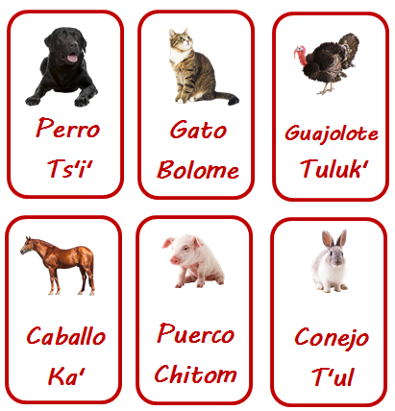

Para continuar aprendiendo esta lengua, te invito a leer el siguiente texto, sobre un animal, el texto se presenta primero en Tsotsil y después en español.

Intenta leerlo, al inicio está el nombre del animal, puedes buscar el nombre del animal en las tarjetas de animales que están arriba, para que te sea más sencillo identificarlo.

- Texto 1

Li bolome stak` oy ta jnatik xchiùk stak` ta jk`upintik ti bolome yu `un toj alksba ta ilel, li bolome xu xbay ta yutil jnatik k`ucha`al sk`elik mi mux och ch`oetik ta jnatik. | El gato puede estar en la casa. Nos agradan los gatos porque se ven bonitos. Es bueno que el gato duerma dentro de la casa porque cuidan que no entren los ratones en la casa.

¿Lograste identificarlo?

¡Muy bien! Se trata del “bolome”, gato. Y en el texto está escrito varias veces. Subraya o encierra, con tu color favorito, la palabra “bolome” en el texto escrito en Tsotsil y la palabra “gato” en el texto escrito en español.

Lo estás haciendo muy bien, te invito a leer el siguiente texto, donde realizarás la misma actividad, identifica el animal y subráyalo con tu color favorito en ambos textos, recuerda que puedes apoyarte en las tarjetas de los animales.

- Texto 2

Li ts`ietike toj alak`sbaik, xu` stak` oyik ta jnatik k`uchal toj lek xbeik skotol beliletik stak` ta jkakbetik. Li ts`ietike toj bi`jik k`alal xlok`ik` ta paxal o ta yutil naetike. Li ts`ietike stak` chi`nel kàlal chi lok`utik ta paxal. | Los perros son muy hermosos, pueden estar dentro de la casa porque son amistosos y comen todo lo que se les dé.  Los perros son muy inteligentes, tienen muy buena vista y olfato. Los perros son muy buenos compañeros de paseo.

Si puedes identificar algunas palabras en el texto, aun cuando no sean todas o si cometes algunas equivocaciones quiere decir que ya estas aprendiendo a leer.

Busca pequeños textos en tu lengua materna, pide a un adulto, papá, mamá o a quien te acompañe, que te los lea, después tu sola o solo, trata de encontrar algunas palabras repetidas y de leerlas. ¡Te sorprenderá de lo que puedes leer!

Recuerda también lo importante del cuidado y cariño de los animales. Ellos son seres vivos y sienten cuando no les das el trato que merecen.

Si te es posible consulta otros libros y comenta el tema de hoy con tu familia. Si tienes la fortuna de hablar una lengua indígena aprovecha también este momento para practicarla y plática con tu familia en tu lengua materna.

¡Buen trabajo!

Gracias por tu esfuerzo.

Para saber más:
Lecturas

https://www.conaliteg.sep.gob.mx/primaria.html

Fuente palabras en Tsotsil https://www.sil.org/system/files/reapdata/32/17/88/32178893698667963561603884881097643773/tze_Diccionario.pdf

